Linearna funkcija

|  |
| --- |
| Definicija  **Linearna funkcija**  je definirana s predpisom f(x) = kx+n; k, n .  k…**smerni koeficient**  n…**začetna vrednost** |
| Df , Zf **Definicijsko območje** linearne funkcije so vsa realna števila.  **Zaloga vrednosti** so vsa realna števila, če je k  0, za k = 0 pa je zaloga vrednosti le realno število n. |
| Oblike enačbe premice **Eksplicitna**:  **Implicitna**:  a in b nista hkrati enaka 0  **Odsekovna**: |
| Lastnosti  * **Začetna vrednost** f(0) = n določa presečišče grafa linearne funkcije z ordinatno osjo. * **Diferenčni količnik** linearne funkcije je . * Če je k > 0, je funkcija **naraščajoča**, če je k < 0, je funkcija **padajoča**, če je k = 0, je funkcija **konstantna**. * **Ničla** linearne funkcije  je vrednost spremenljivke x, za katero je f(x) = 0. |
|

|  |
| --- |
| Graf **Graf** linearne funkcije je **premica**, podana z enačbo .  k > 0  k < 0 |
|
|
|
| Posebnosti **Enačba premice** skozi točki  in  je:    Premici z enačbama  in  sta **vzporedni** natanko takrat, ko je  in **pravokotni** natanko takrat, ko je . |

Kvadratna funkcija

|  |
| --- |
| ***Definicija***  **Kvadratna funkcija**  je definirana s predpisom .  a…**vodilni koeficient**  b…**koeficient linearnega člena**  c…**svobodni** ali **prosti člen** |
| Df , Zf **Definicijsko območje** je množica vseh realnih števil.  **Zaloga vrednosti** je za a > 0 interval  ter za  a < 0 interval , kjer je (p,q) teme dane parabole. |
| ***Lastnosti***   * f(0) = c je **presečišče** grafa z **ordinatno osjo**. * Število a določa **razteg** grafa v smeri ordinatne osi in **odprtost** grafa navzgor, če je a > 0, oziroma navzdol, če je a < 0. * V **temenu** doseže funkcija **največjo vrednost** (maksimum), če je a < 0, oziroma **najmanjšo** **vrednost** (minimum), če je a > 0.      * **Ničli** kvadratne funkcije  sta vrednosti spremenljivke x, pri katerih je f(x)=0.   D > 0  kvadratna funkcija ima dve različni realni ničli  D = 0  kvadratna funkcija ima eno dvakratno realno ničlo  D < 0  kvadratna funkcija nima realnih ničel |
|

***Graf* Graf** kvadratne funkcije je **parabola**, podana z enačbo .

a>0 a < 0

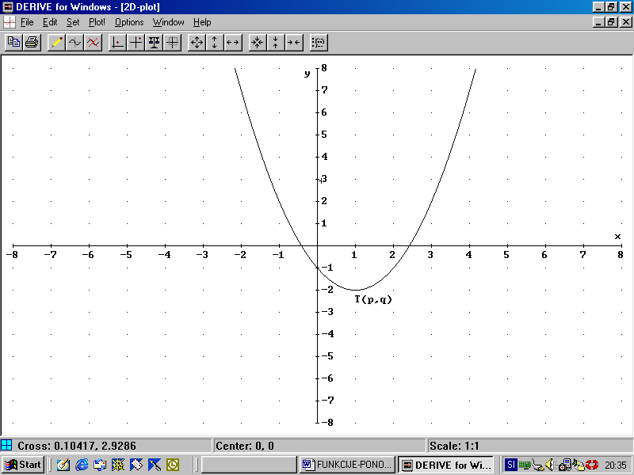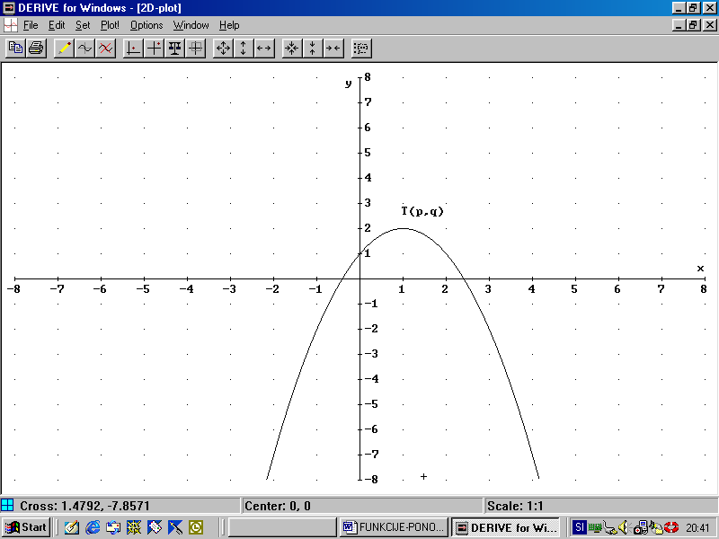

|  |
| --- |
| ***Oblike kvadratne funkcije***  **Splošna**:    **Temenska**:    T(p,q)…teme parabole  **Ničelna**:  x1, x2…ničli kvadratne funkcije |
|
|

Eksponentna funkcija

|  |
| --- |
| ***Definicija***  **Eksponentna funkcija**  je definirana s predpisom . (a…**osnova** eksponentne funkcije) |
| Df , Zf **Definicijsko območje** je množica vseh realnih števil.  **Zaloga vrednosti** je množica vseh pozitivnih realnih števil. |
| ***Lastnosti***   * **Graf funkcije** gre skozi točko T(0,1) (f(0) = 1). * Funkcija je **povsod pozitivna** (). * Za a>1 je funkcija **naraščajoča**, za 0<a<1 pa je funkcija **padajoča**. * Funkcija je **navzgor neomejena**, **navzdol** pa **omejena** z vrednostjo 0 (asimptota y = 0). |

***Graf***

**Graf** eksponentne funkcije je krivulja, podana z enačbo .

a >1

0 < a < 1

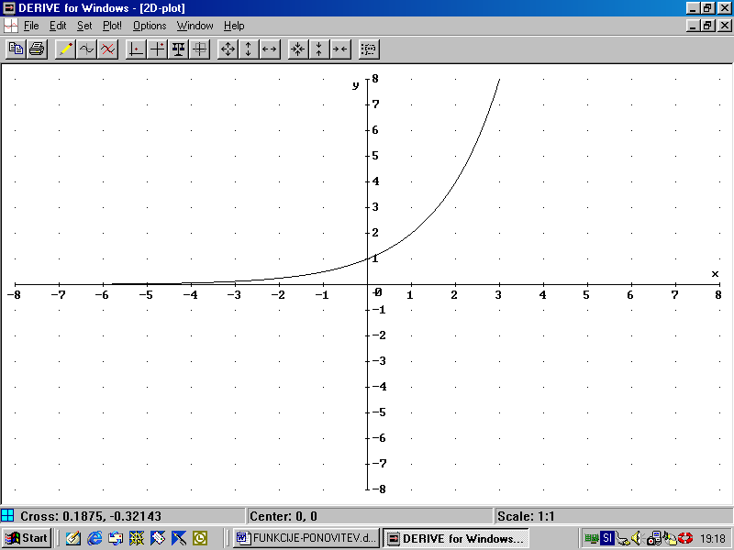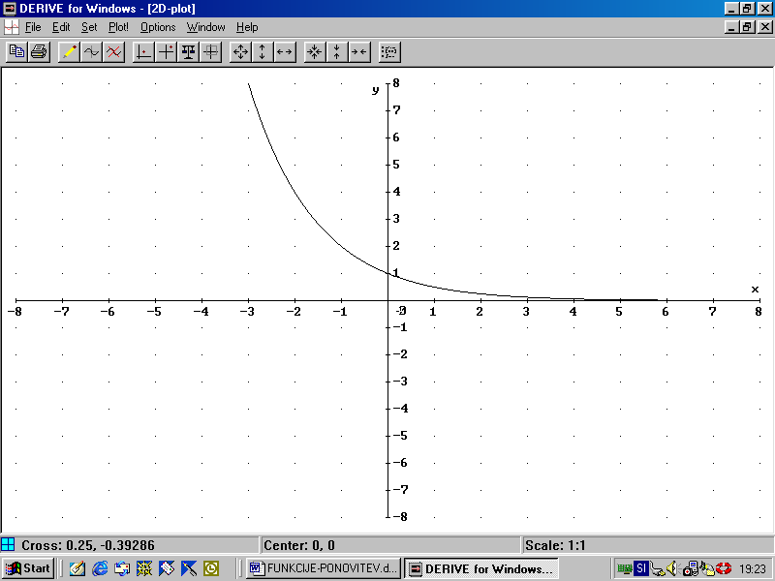

Logaritemska funkcija

|  |
| --- |
| ***Definicija***  **Logaritemska funkcija**  je definirana s predpisom .  a…**osnova** logaritemske funkcije, x…**logaritmand** |
| Df , Zf **Definicijsko območje** je množica vseh pozitivnih realnih števil.  **Zaloga vrednosti** je množica vseh realnih števil. |
| ***Lastnosti***   * (funkcija ima **ničlo** pri x=1). * Za a>1 je funkcija **naraščajoča**.      * Za 0<a<1 je funkcija **padajoča**.      * Funkcija je **navzgor in navzdol** **neomejena**. |

**Graf** logaritemske funkcije je krivulja, podana z enačbo .

a>1

0<a<1

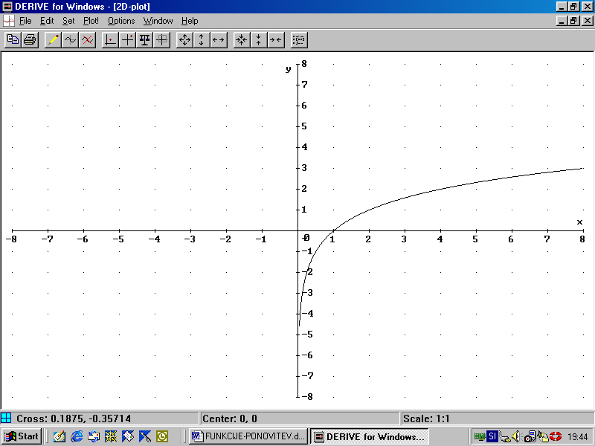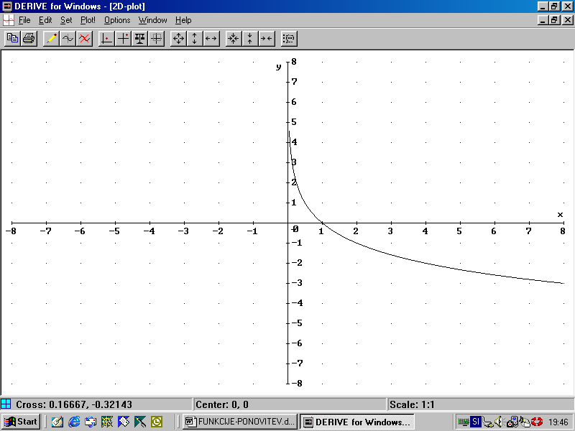

Kotne funkcije

|  |  |
| --- | --- |
| ***Definicija***  **Sinus** kota x je **ordinata** točke A, v kateri gibljivi krak kota x seka enotsko krožnico. | ***Definicija***  **Kosinus** kota x je **abscisa** točke A, v kateri gibljivi krak kota x seka enotsko krožnico. |
| Df , Zf **Definicijsko območje** so vsa realna števila.  **Zaloga vrednosti** je interval . | Df , Zf **Definicijsko območje** so vsa realna števila.  **Zaloga vrednosti** je interval . |
| ***Graf*** | ***Graf*** |
| *Lastnosti*   * Je **periodična** funkcija z osnovno **periodo** **2**   ().   * Je **liha** funkcija (). * Je **pozitivna** za kote v **prvem** in **drugem** kvadrantu in **negativna** za kote v **tretjem** in **četrtem** kvadrantu. * **Ničle**: * **Maksimumi**: * **Minimumi**: * Je **omejena** funkcija, navzgor z vrednostjo 1 in navzdol z vrednostjo –1.   ***Definicija***  **Tangens** kota x je **ordinata** točke B, v kateri nosilka gibljivega kraka kota x seka tangento na enotsko krožnico v točki (1,0). | ***Lastnosti***   * Je **periodična** funkcija z osnovno **periodo** **2**   ().   * Je **soda** funkcija (). * Je **pozitivna** za kote v **prvem** in **četrtem** kvadrantu in **negativna** za kote v **drugem** in **tretjem** kvadrantu. * **Ničle**: * **Maksimumi**: * **Minimumi**: * Je **omejena** funkcija, navzgor z vrednostjo 1 in navzdol z vrednostjo –1.   ***Definicija***  **Kotangens** kota x je **abscisa** točke B, v kateri nosilka gibljivega kraka kota x seka tangento na enotsko krožnico v točki (0,1). |
| Df , Zf **Definirana** je za vsa realna števila, razen v polih.  **Zaloga vrednosti** so vsa realna števila. | Df , Zf **Definirana** je za vsa realna števila, razen v polih.  **Zaloga vrednosti** so vsa realna števila. |
| ***Graf*** | ***Graf*** |
| ***Lastnosti***   * Je **periodična** z osnovno **periodo ** (). * Je **liha** funkcija (). * Je **pozitivna** za kote v **prvem** in **tretjem** kvadrantu in **negativna** za kote v **drugem** in **četrtem** kvadrantu. * **Ničle**: * **Poli**: * Je **naraščajoča** funkcija na vsem definicijskem območju. * Je **neomejena** funkcija. | ***Lastnosti***   * Je **periodična** z osnovno **periodo ** (). * Je **liha** funkcija (). * Je **pozitivna** za kote v **prvem** in **tretjem** kvadrantu in **negativna** za kote v **drugem** in **četrtem** kvadrantu. * **Ničle**: * **Poli**: * Je **padajoča** funkcija na vsem definicijskem območju. * Je **neomejena** funkcija. |

*Polinomi*

|  |
| --- |
| ***Definicija***  **Polinom** je funkcija , definirana s predpisom ;  an…**vodilni koeficient**  a0…**konstantni člen** (začetna vrednost polinoma)  n…**stopnja polinoma** |
| Lastnosti   * Polinom ni omejena funkcija. * Ni periodična funkcija. * Na nekaterih podintervalih je padajoča, na drugih naraščajoča funkcija. * Nekateri polinomi so lihe, drugi sode funkcije, nekateri pa niti sode niti lihe funkcije. |
| ***Graf***  **Graf** polinoma je **nepretrgana krivulja**, ki **seka abscisno os** v ničlah **lihe stopnje** (spremeni predznak).  V ničlah **sode stopnje** se **dotakne abscisne osi** (ohrani predznak).  **Vedenje** polinoma daleč od izhodišča določa **vodilni člen** . |

# Polinomi-posebnosti

Polinoma sta **enaka**, če sta enake stopnje in se ujemata v vseh istoležnih koeficientih.

**Osnovni izrek o deljenju polinomov**: 

k(x)…**količnik**

r(x)…**ostanek**

**Osnovni izrek algebre**:

Vsak nekonstanten polinom s kompleksnimi koeficienti imvsaj eno kompleksno ničlo.

Posledice:

**Kompleksne ničle** polinoma z **realnimi koeficienti** nastopajo v **konjugiranih parih**.

Polinom **lihe stopnje z realnimi** **koeficienti** ima **vsaj eno realno ničlo**.

Polinom **n – te stopnje** ima **n** **ničel**.



Če je racionalno število  **ničla** polinoma p(x), potem c deli prosti člen a0, d pa vodilni koeficient an.

*Racionalne funkcije*

|  |
| --- |
| ***Definicija***  **Racionalna funkcija**  je količnik polinomov p in q.  p in q nimata skupnih ničel, q(x) ni identično enak 0. |
| Lastnosti  * **Definicijsko območje** so vsa realna števila razen ničel polinoma q(x). * **Ničle** racionalne funkcije so ničle števca. * **Poli** racionalne funkcije so ničle imenovalca.   (V vsakem polu ima graf racionalne funkcije navpično asimptoto.) |

|  |
| --- |
| *Graf*  Racionalna funkcija spremeni predznak le v ničlah ali polih lihe stopnje.  Vedenje v neskončnosti:  Naj bo  in .   1. **n<m**  **y=0 vodoravna** asimptota grafa racionalne funkcije 2. **n=m**   **vodoravna** **asimptota** grafa racionalne funkcije 3. **n>m**  števec p delimo z imenovalcem q     Krivulja y = k(x) je asimptota grafa racionalne funkcije.  (y = k(x) je premica  **poševna** **asimptota** grafa racionalne funkcije f. |

